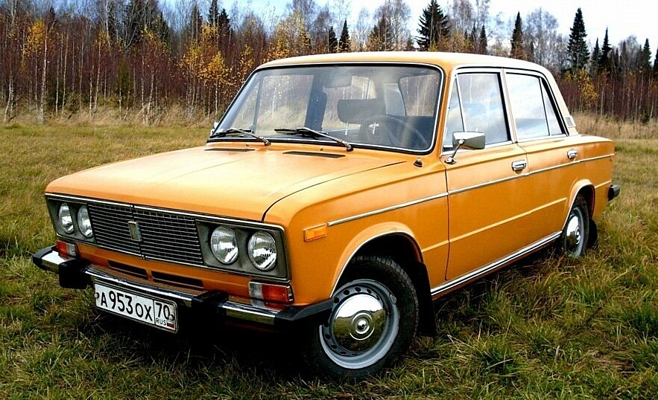
03-054 ВАЗ-2106 "Жигули" 4х2 4-дверный заднеприводный седан, мест 5, прицеп до 0.6 тн, снаряжённый вес 1.05 тн, полный 1.45 тн, ВАЗ 64/71/80 лс, 154 км/час, г. Тольятти 4.176 млн. экз., Ижевск 130 тыс. экз., 1976-01/2002-06 г.

В 1974 году специалисты Центра стиля автозавода «ВАЗ» приступили к проектированию модификации «тройки» с заводским индексом ВАЗ-21031. Именно этот автомобиль впоследствии получил индекс ВАЗ-2106.
ВАЗ-2106 начали выпускать в Тольятти 21 февраля 1976 года. От «тройки» он отличался более мощным двигателем, объёмом 1,6 литров, изменённым кузовом и салоном. На момент своего появления это был самый престижный и комфортабельный автомобиль. Он стал самым массовым автомобилем Волжского завода. С начала выпуска «шестёрки» с конвейера АвтоВАЗа сошло около 4 млн. 175000 ВАЗ-2106 (в период с 1976 года по 2002 год). Когда АвтоВАЗ-разработал «десятку», «шестёрку» начали собирать с ней на одном конвейере (примерно с 1998 года по 2002 год, автомобили этих годов выпуска отличались от предшествующих и последующих лучшим качеством окраски и сборки), и после того как выпуск автомобилей десятого семейства довели до проектной мощности ВАЗ-2106 сняли с производства в Тольятти.

Появление «шестерки»
Не каждый автомобиль готов похвастаться своей тридцатилетней историей и миллионными тиражами, которые были у выпущенного в 1976 году Волжским автозаводом ВАЗ-2106. Эта легендарная модель, увидевшая свет вслед за «копейкой» и третьей моделью Жигулей, стала самым массовым автомобилем, когда-либо выпускавшимся в СССР и России.
Первые покупатели ВАЗ-2106 были поражены ранее невиданным комфортом салона и динамикой своего нового авто. Оснащенная мощным двигателем объёмом 1,6 литра, машина разгонялась до 152 км/ч, что для той поры было невиданной скоростью. Устанавливался он по классической схеме, под передним капотом, передавая крутящий момент через карданный вал на задние ведущие колёса. У такой компоновки есть существенный недостаток – необходимость делать посередине салона тоннель, в котором спрятаны вал и выхлопная труба. За счёт этого тоннеля, расположившегося между сиденьями прямо по центру, теряется полезное пространство салона.
Немного изменилась и внешность ВАЗ-2106. Перемены коснулись бамперов, на которые устанавливались пластмассовые «клыки», задних фонарей новой формы, и решётки радиатора. Аэродинамические характеристики кузова ВАЗ-2106 оставляют желать лучшего и существенно увеличивают расход бензина за счёт сопротивления встречного потока воздуха.
Первый автомобиль ВАЗ-2106 сошел с III линии главного конвейера 21 февраля 1976 г.
«Шестерка» отличается от ВАЗ-2103 более мощным 80-сильным двигателем ВАЗ-2106 рабочим объемом 1,6 л, иной схемой электрооборудования и измененным оформлением кузова и салона. Так, передние сдвоенные фары получили пластмассовые «очки», изменена облицовка радиатора, стоят другие задние фонари и бамперы с пластмассовыми клыками.
По сравнению с автомобилями «Москвич» эти 5-местные седаны, отличавшиеся лучшей динамикой и действительно комфортабельным интерьером, были верхом комфорта и престижа для широких слоев автолюбителей СССР. Приличная для того времени динамика, рельефные сиденья с подголовниками, панель приборов с тахометром и прекрасная звукоизоляция – было что ценить.
В 1979 году завод наладил выпуск менее мощных модификаций ВАЗ-21061 с 71-сильным двигателем ВАЗ-2103 и ВАЗ-21063 с 64-сильным двигателем ВАЗ-21011. Они популярностью «шахи» в народе не пользовались, но масштаб их производства нарастал (особенно 21063), и в условиях советского дефицита потребителю приходилось мириться с сочетанием дорогого и утяжеленного кузова со слабым двигателем, заметно ухудшавшим динамику. С 1980 года начали монтировать карбюраторы Озон типа 2107. Изменение электрики в связи с меняющейся технологией происходило постоянно. В 1977-м машины начали оснащать новыми клеммами и соединениями проводки, а с 1986-го устанавливают новое реле.
В 1982 году проведена первая модернизация автомобиля. На ВАЗ-2106 начали монтировать модернизированные 75-сильные (по новому ГОСТу) двигатели ВАЗ-2106. На заднем крыле по линии молдинга перестали устанавливать светоотражатели. В 1988-м модернизацию прошла система выпуска: в ней поставили прокладку и гайку одноразового пользования. В 1990 году на ВАЗе освоили своего рода комплектацию Люкс – ВАЗ-21065 со стандартным двигателем ВАЗ-2106 с бесконтактной системой зажигания, карбюратором типа «Солекс» (21053–1107010–03), галогенными фарами, улучшенной обивкой салона и иными подголовниками сидений. Праворульные экспортные модификации ВАЗ-21062 1.6 л,, ВАЗ-21064 1.5.л, и ВАЗ-21066 1.3 л отличались от ВАЗ-21065 несколько иной электрической схемой. Модификация ВАЗ-21061-037 для североамериканского рынка выпускалась серийно и отличалась бамперами с гидравлическими амортизаторами и встроенными поворотниками. С 1985 года поначалу на экспортные модификации, затем иногда и на «внутренние» начали устанавливать 5-ступенчатую коробку передач типа ВАЗ-2112, а позже – типа ВАЗ-21074, что значительно снижает расход топлива на трассе и шум от двигателя.

ВАЗ-2106 в 1980–1990-х г.
К концу 1980-х эта модель с модификациями осталась самой массовой и популярной в программе ВАЗа. Автомобиль со временем стал настолько доступен по цене, что перешел в разряд непритязательных «рабочих лошадок». Однако теперь ВАЗ-2106 все же постепенно сдает позиции. К тому же с утратой престижности модели на модификации с самой дешевой комплектацией перестали устанавливать молдинги, да и вообще свели хром в отделке к минимуму.
28 декабря 2001 года с главного конвейера АвтоВАЗа сошли последние автомобили ВАЗ-2106. С 2002 года популярную модель собирали на «ИжАвто» в Ижевске – там был налажен полный цикл сборки: штамповка, сварка, окраска. Ижевские «шестёрки» отличались от Тольяттинских незначительными изменениями в конструкции. Например, на них устанавливали дополнительные стоп-сигналы и другие сиденья (на Ижевские автомобили ставили сиденья от Иж-2126).

Заключение
В 2005 году Ижевский автомобильный завод выпустил почти 14000 автомобилей ВАЗ-2106, а всего с 2002 года по 2006 год в Ижевске было выпущено более 130 тысяч «шестерок». С января 2006 года выпуск «шестёрки» на «Ижмашавто» прекращён.
Таким образом, ВАЗ-2106 «прожил» на конвейере ровно 30 лет, а это удаётся далеко не всем автомобилям. Причинами такого «долголетия» явились отработанная конструкция, приличное качество сборки, простота в ремонте и обслуживании, более менее приличная динамика, и, конечно же, низкая цена на заключительном этапе производства.

Модификации
ВАЗ-21060 -рабочий объём 1600 куб.см.
ВАЗ-2106 «Турист» - пикап со встроенной в кузов палаткой, по заказу технической дирекции ВАЗ-21061 - Двигатель ВАЗ-2103, рабочий объём 1500 см. Но изначально ВАЗ-21061 был вариант машины для Канады, «Канадский» вариант с мощными бамперами из алюминиевого профиля, ему был присвоен индекс 21061. но затем Канада «отпала», и его носила самая «хилая» модификация с двигателем 1,3 л.
ВАЗ-21062 - Экспортный вариант ВАЗ-2106 с правым расположением рулевого колеса.
ВАЗ-21063 - рабочий объём 1300 куб. см (от ВАЗ 210 И (модификация ВАЗ 2101)) карбюратор «Озон» 2105-1107010-20
ВАЗ-21064 - Модель ВАЗ-21064 представляет собой экспортную модификацию ВАЗ-21061.
ВАЗ-21065 - Рабочий объём 1500 куб. см, бамперы от ВАЗ-2105, электрообогрев заднего стекла, более мощный генератор, пятиступенчатая коробка передач, бесконтактная система зажигания, карбюратор «SOLEX—21053», электростеклоподъемники передних дверей, травмобезопасное рулевое колесо, иная обивка салона, иные сиденья с
подголовниками.
ВАЗ-21065-01- Рабочий объём 1500 куб.см, бамперы от ВАЗ-2105, электрообогрев заднего стекла, более мощный генератор, пятиступенчатая коробка передач, бесконтактная система зажигания, редуктор заднего моста 3.9, карбюратор "Солекс 21053", лектростеклоподъемники передних дверей
ВАЗ-21066 - Экспортный вариант ВАЗ-21063 с правым расположением рулевого колеса.
ВАЗ-21067 - Ижевские модели ВАЗ-2106 последних выпусков имели индекс ВАЗ-21067, на них устанавливался двигатель ВАЗ-21067 объемом 1600 см3, который является модификацией двигателя ВАЗ-2106 с системой впрыска топлива и каталитическим нейтрализатором, выполняющим нормы токсичности Евро 2. На ижевских автомобилях модели ВАЗ-21067 нет трамблера, механического бензонасоса с рычажком ручной подкачки и карбюратора. Компоненты системы питания для инжекторной «шестерки» позаимствованы у переднеприводных вазовских машин. Блок управления - «Январь 5.1», только со своими калибровками. Воздушный и топливный фильтры, модуль зажигания тоже унифицированы. Ресивер - от впрыскового «нивовского» мотора. Датчик скорости установлен на коробке передач в месте присоединения троса спидометра, а последний подключен через переходник - так же, как на «Ниве» ВАЗ-21214. Нейтрализатор в системе выпуска и адсорбер обеспечивают Евро 2 не только по выхлопу, но и по испарениям топлива. Октановое число применяемого бензина не изменилось - АИ-92, ведь степень сжатия двигателя осталась прежней.
ВАЗ-21067-20 - экспериментальный, с инжекторным двигателем 2106, рабочий объём 1600 куб. см, 2005 год, левый руль
ВАЗ-21068 - был выпущен как носитель агрегатов периода доводки новых моторов ВАЗ-2108 и ВАЗ-21083.
ВАЗ-21069 - Модель ВАЗ-21069 внешне полностью идентична ВАЗ-2106, но с 2-секционным РПД ВАЗ - 411 мощностью 120 л.с. С 1983 года мог устанавливаться мотор ВАЗ - 413 мощностью 140 л.с., а с 1997 года универсальный РПД для заднеприводных и переднеприводных ВАЗов ВАЗ-415. Автомобили изготавливались по заказу спецслужб.
ВАЗ-2106 «пол-седьмого» - «Псевдо-семёрка» для семьи Брежнева, сделанная из обычной «шестёрки». Получила прозвище «пол-седьмого».

Габаритные размеры ВАЗ 2106

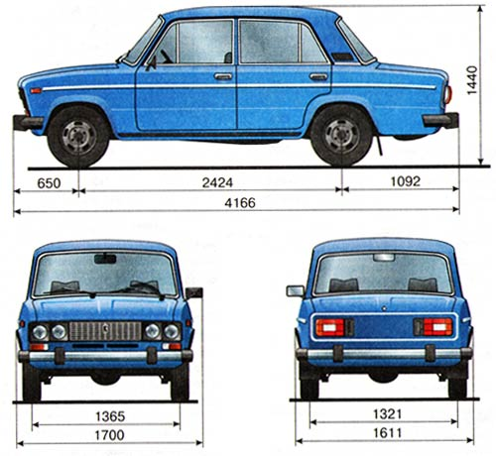

Технические характеристики автомобиля ВАЗ 2106
Двигатель | 1.3л, 8-кл. | 1.5л, 8-кл. | 1.6л, 8-кл. | 1.6л, 8-кл.
Длина, мм | 4166 | 4166 | 4166 | 4116
Ширина, мм | 1611 | 1611 | 1611 | 1611
Высота, мм | 1444 | 1440 | 1440 | 1440
Колесная база, мм | 2424 | 2424 | 2424 | 2424
Колея передняя, мм | 1365 | 1365 | 1365 | 1365
Колея задняя, мм | 1321 | 1321 | 1321 | 1321
Клиренс, мм | 170 | 170 | 170 | 170
Объем багажника максимальный, л | 345 | 345 | 345 | 325
Тип кузова/кол-во дверей | Седан/4
Расположение двигателя | Спереди, продольно
Объем двигателя, см³ | 1300 | 1452 | 1596 | 1596
Тип цилиндра | Рядный
Количество цилиндров | 4 | 4 | 4 | 4
Ход поршня, мм | 66 | 80 | 80 | 80
Диаметр цилиндра, мм | 79 | 76 | 79 | 79
Cтепень сжатия | 8,5 | 8,5 | 8,5 | 8,5
Количество клапанов на цилиндр | 2 | 2 | 2 | 2
Система питания | Карбюратор
Мощность, л.с./об. мин. | 64/5600 | 72/5600 | 75/5400 | 75/5400
Крутящий момент | 92/3400 | 104/3400 | 116/3200 | 116/3000
Тип топлива | АИ-92 | АИ-92 | АИ-92 | АИ-92
Привод | Задний | Задний | Задний | Задний
Тип КПП / кол-во передач | МКПП/4 | МКПП/4 | МКПП/4 | МКПП/5
Передаточное отношение главной пары | 4,1 | 4,1 | 4,1 | 4,11
Тип передней подвески | Двойной поперечный рычаг
Тип задней подвески | Винтовая пружина
Тип рулевого управления | Червячный редуктор
Объем топливного бака, л | 39 | 39 | 39 | 39
Максимальная скорость, км/ч | 145 | 150 | 150 | 155
Снаряженная масса автомобиля, кг | 1035 | 1035 | 1035 | 1050
Допустимая полная масса, кг | 1435 | 1435 | 1435 | 1445
Шины | 175/70 R13
Время разгона (0-100 км/ч), с | 18 | 17 | 17,5 | 16
Расход топлива в городском цикле, л/100 км | 9,5 | 9,8 | 10,1 | 10,3

Трансмиссия
Сцепление | однодисковое, сухое, с гидравлическим приводом выключения и центральной диафрагменной пружиной
Коробка передач | механическая, четырех- или пятиступенчатая, 3-ходовая, с синхронизаторами на всех передачах переднего хода
Передаточные числа на передачах:
первой | 3,67
второй | 2,10
третьей | 1,36
четвертой | 1,0
пятой * | 0,82
заднего хода | 3,53
Карданная передача | 2-вальная, с промежуточной опорой и эластичной муфтой
Главная передача | гипоидная, передаточное число - 4,1 или 3,9
Дифференциал | конический, 2-сателлитный
* - Для пятиступенчатой коробки передач.

Ходовая часть
Передняя подвеска | независимая, пружинная, на поперечных рычагах со стабилизатором поперечной устойчивости
Задняя подвеска | зависимая, пружинная, жесткая балка соединена с кузовом одной поперечной и четырьмя продольными штангами
Амортизаторы | гидравлические, телескопические, двустороннего действия
Размер обода колеса | 127J-330 (5J-13)
Шины:
тип | радиальные, бескамерные или камерные
размер | 175/70 R13 или 165/80 R13 (165/70 R13 **)
** - Для шин модели БЛ-85 полезная масса автомобиля должна быть снижена на 70 кг.

Рулевое управление
Тип рулевого механизма | глобоидный червяк - 2-гребневой ролик, передаточное число - 16,4
Рулевой привод | 3-звенный (тяги с шаровыми шарнирами) с сошкой, маятниковым и поворотным рычагами
Рулевая колонка | с противоугонным устройством, объединенным с выключателем зажигания

Тормозная система
Рабочая тормозная система:
тормозные механизмы передних колес | дисковые, с 2-поршневой скобой
тормозные механизмы задних колес | барабанные, колодочные, с одним рабочим цилиндром и двумя поршнями
Привод рабочей тормозной системы | ножной, гидравлический, 2-контурный, с вакуумным усилителем, регулятором давления задних тормозов и датчиком недостаточного уровня тормозной жидкости
Тормозные механизмы стояночной тормозной системы | барабанные, колодочные на задних колесах
Привод стояночной тормозной системы | механический, тросовый, ручной от рычага, установленного между передними сиденьями

Электрооборудование
Тип схемы | однопроводная, с минусом на "массе" (кузов и силовой агрегат автомобиля)
Номинальное напряжение бортовой сети, В | 12
Напряжение в бортовой сети при работающем двигателе, В | 13,4-14,7
Аккумуляторная батарея | стартерная, емкостью не менее 55 А*ч при 20-часовом режиме разряда
Генератор | Г-221 переменного тока со встроенным выпрямителем; ток отдачи - 42 А при частоте вращения 5000 мин-1
Стартер | СТ-221 или 35.3708, постоянного тока, с дистанционным управлением и муфтой свободного хода, мощность 1,3 кВт
Свечи зажигания | А17ДВР, А17ДВРМ или FE65CPR с резьбой М14x1,25

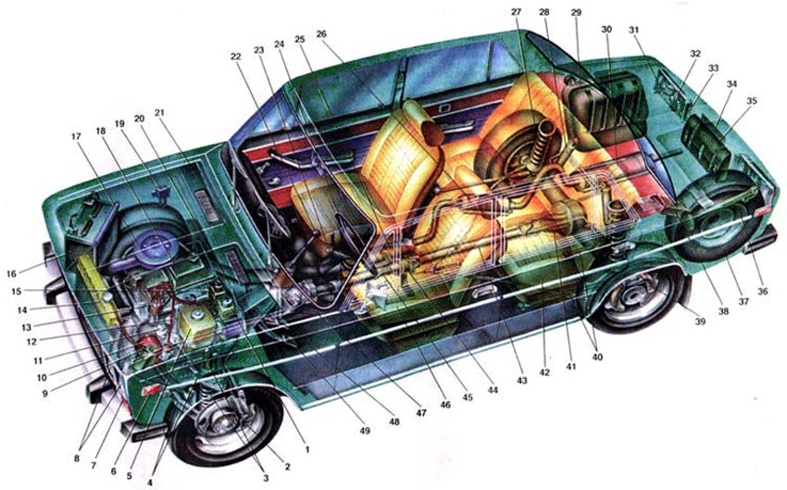
1.Бачок для жидкости гидропривода сцепления; 2. Передний тормоз; 3. Пружинный амортизатор передней подвески; 4.Рычаги передней подвески; 5. Расширительный бачок системы охлаждения двигателя; б. Боковой указатель поворота;7. Подфарник: 8. Бачок смывателя ветрового стекла; 9. Фары; 10. Масляный фильтр: 11. Топливный насос; 12.
Указатель уровня масла: 13. Распределитель зажигания; 14. Бачок для жидкости гидропривода тормозов; 15.Радиатор; 16. Аккумуляторная батарея; 17. Воздушный фильтр; 18. Двигатель; 19. Реле контрольной лампы заряда аккумуляторной батареи; 20. Картер сцепления; 21. Приемная труба глушителей; 22. Рычаг переключения передач; 23.Рычаг стояночного тормоза; 24. Рулевое колесо; 25. Передний дополнительный глушитель; 26. Задний дополнительный глушитель; 27. Пружина задней подвески; 28. Задний амортизатор: 29. Топливный бак: 30. Задний указатель поворота;31. Стоп-сигнал и габаритный свет: 32. Основной глушитель; 33. Инструментальная сумка; 34. Фонарь освещения регистрационного знака; 35. Домкрат; 36. Запасное колесо; 37. Инструментальная коробка; 38. Задний тормоз; 39.Продольные реактивные штанги задней подвески; 40. Задний мост; 41. Заднее сиденье; 42. Задний вал карданной передачи; 43. Промежуточная опора карданной передачи: 44. Передний вал карданной передачи; 45. Переднее сиденье;46. Коробка передач; 47. Педаль привода дроссельных заслонок; 48. Педаль гидропривода колесных тормозов; 49. Педаль гидропривода сцепления.

